Заключение о результатах общественных обсуждений

по проекту решения Вологодской городской Думы «О внесении изменений в решение Вологодской городской Думы
от 29 декабря 2014 года № 171 «Об утверждении генерального плана городского округа города Вологды»
Дата оформления заключения: 30 сентября 2024 года

Наименование проекта, рассмотренного на общественных обсуждениях: проект решения Вологодской городской Думы «О внесении изменений в решение Вологодской городской Думы от 29 декабря 2014 года № 171 «Об утверждении генерального плана городского округа города Вологды» (далее – Проект).

Сведения о количестве участников общественных обсуждений, которые приняли участие в общественных обсуждениях: 71 участник.
Реквизиты протокола общественных обсуждений, на основании которого подготовлено заключение о результатах общественных обсуждений: протокол общественных обсуждений по проекту решения Вологодской городской Думы
«О внесении изменений в решение Вологодской городской Думы от 29 декабря 2014 года № 171 «Об утверждении генерального плана городского округа города Вологды» от 27 сентября 2024 года.

Общественные обсуждения по Проекту проведены на основании постановления Главы города Вологды от 04 сентября
2024 года № 410, которое опубликовано в газете «Вологодские новости» от 05 сентября 2024 года № 36 (2378) и размещено на официальном сайте Администрации города Вологды в информационно-телекоммуникационной сети «Интернет» (https://vologda.gosuslugi.ru/).

Содержание внесенных предложений и (или) замечаний участников общественных обсуждений
и аргументированные рекомендации организатора общественных обсуждений о целесообразности или
нецелесообразности учета внесенных участниками общественных обсуждений предложений и (или) замечаний
(далее – Перечень предложений (замечаний) по проекту)

№ |  | Количество участников общественных обсуждений, направивших предложение(ия)и (или) замечание (ия) по Проекту, вынесенному на общественные обсуждения | Предложения и (или)замечания  участников общественных обсуждений | Аргументированные рекомендации организатора общественных обсуждений о целесообразности или нецелесообразности учета внесенных участниками общественных обсуждений предложений и замечаний
Предложения и (или) замечания участников общественных обсуждений,
постоянно проживающих на территории городского округа города Вологды, по проекту решения Вологодской городской Думы
«О внесении изменений в решение Вологодской городской Думы от 29 декабря 2014 года № 171 «Об утверждении генерального плана
городского округа города Вологды»
1 | 1 участник  16-0-27/366 |  | Я являюсь жителем района улицы Псковской и обеспокоен тем, что в районе на сегодняшний день ощущается нехватка учебных заведений. В связи с активной застройкой и ростом числа семей переполненность существующих школ создает трудности для качественного образования. В связи с этим я полностью поддерживаю инициативу по строительству большой школы в нашем районе (на 1500 мест вблизи улицы Спирина 1.1.1.45)) и считаю это решение необходимым для его развития. | Целесообразно учесть данное предложение и (или) замечание, соответствующее проекту, вынесенному на общественные обсуждения.
2 | 1 участник  16-0-27/364 |  | Я живу на улице Восточной и вижу, что существующая образовательная инфраструктура района не справляется с нагрузкой из-за роста численности населения. Поддерживаю план строительства новой большой школы на 1500 мест по ул. Спирина. Уверен, что этот проект будет важным для всех жителей района и поможет обеспечить комфортные условия для наших детей. | Целесообразно учесть данное предложение и (или) замечание, соответствующее проекту, вынесенному на общественные обсуждения.
3 | 1 участник  16-0-27/363 |  | В нашем районе всего одна школа - №33 (школа переполнена). Это единственная школа в пешей доступности. В районе магазина «Лента» ведется активная застройка. Вводятся в эксплуатацию многоэтажные дома. Многие многодетные семьи с учетом имеющихся государственных поддержек приобретают квартиры в новых жилищных комплексах. Таким образом, в районе прибавится большое количество детей. В связи с вышеизложенным, выражаю свою активную позицию в сторону поддержки размещения объекта 1.1.1.45 – строительство школы на 1500 мест | Целесообразно учесть данное предложение и (или) замечание, соответствующее проекту, вынесенному на общественные обсуждения.
4 | 1 участник  16-0-27/362 |  | Поддерживаю инициативу по строительству большой школы на 1500 мест на Спирина (1.1.1.45). Надеюсь, что в итоге количество мест не будет снижено. | Целесообразно учесть данное предложение и (или) замечание, соответствующее проекту, вынесенному на общественные обсуждения.
5 | 1 участник  16-0-27/299 |  | Вернуть (разместить) школу номер 1.1.67 (по генплану 2020) на 800 мест в проект Генерального плана ранее размещенную в районе ул. Псковская – Трактористов), необходимость которой подтверждена в границах земельных участков Проекта планировки территории, утвержденного Постановлением Администрации г. Вологды № 1692 от 28 сентября 2023 года. В Заключении о результатах общественных обсуждений по проекту внесения изменений в Генеральный план на стр. 67 указано, что данное предложение целесообразно с учетом обеспеченности и доступности к объектам местного значения, но данное предложение не учтено и школа из проекта Генплана удалена. Радиус доступности для общеобразовательных учреждений указан в табл. 5.3.2.1 Местных нормативов Градостроительного проектирования (ред. 2023) и составляет 500 м. При отсутствии моста 1.2.34.4 (а его нет, как и самих дорог и подъездов по этим улицам) в створе Спирина – Псковская эта школа крайне востребована. Строительство школы, указанной в новом Проекте Генплана за номером 1.1.1.45 даже при наличии такого моста сможет принять детей только из ничтожно малого количества последних домов по ул. Псковской и Трактористов. | Учет предложения и (или) замечания нецелесообразен, поскольку размещение одного объекта образования (школы)  на 1500 мест вместо двух объектов меньшей вместимости, является более рациональным и экономически выгодным. Размещение объекта образования на 1500 мест предусмотрено с учетом обеспеченности и территориальной доступности населения к такому объекту.
6 | 4 участника  16-0-27/321,  16-0-27/322,  16-0-27/354,  16-0-27/381 |  | Предлагаем рассмотреть изменение трассировки объектов местного значения транспортной инфраструктуры, предусмотренных проектом на территории Старого аэропорта на Старом шоссе в зоне озеленённых территорий общего пользования (лесопарки, парки, сады, скверы, бульвары, городские леса), для возможности формирования данного общественного пространства, вовлечения его в мероприятия по развитию объектов для занятия спортом и реализации городских проектов, направленных на развитие гражданского общества. 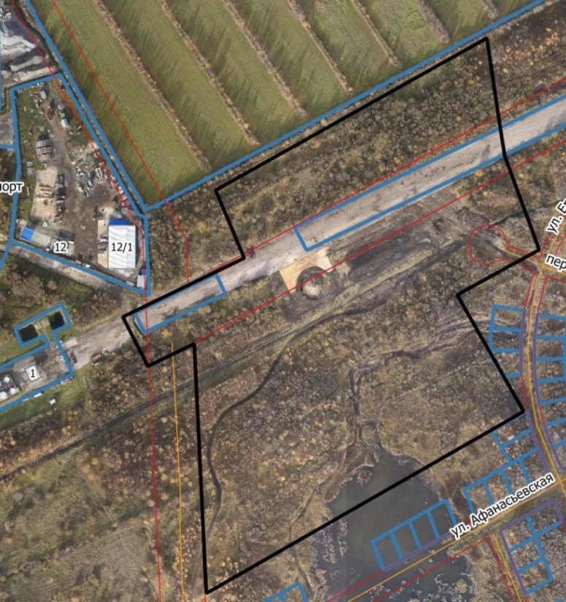  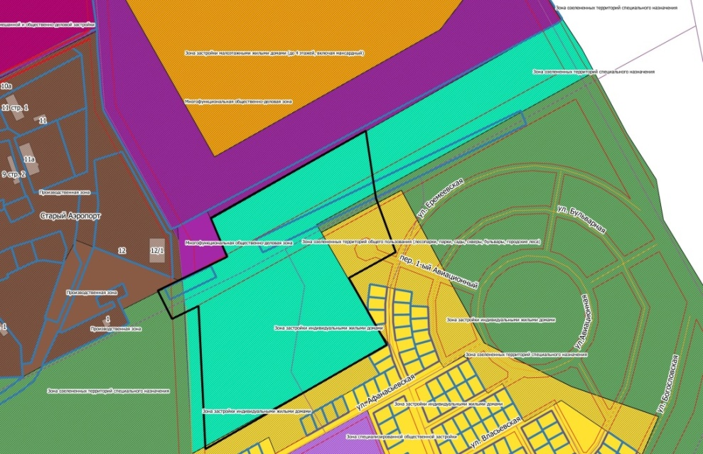 | Целесообразно учесть данное предложение и (или) замечание, в целях создания и развития общественного пространства для занятия спортом и реализации городских проектов, направленных на развитие гражданского общества.
7 | 1 участник  16-0-27/360 |  | Поддерживая проект строительства школы на 1500 мест по улице Спирина (код 1.1.1.45) | Целесообразно учесть данное предложение и (или) замечание, соответствующее проекту, вынесенному на общественные обсуждения.
8 | 1 участник  16-0-27/361 |  | Я являюсь многодетной матерью и планирую приобретать квартиру в собственность в районе ул. Возрождения. Используя средства массовой информации выяснила, что в данном районе имеющиейся школы заполнены, а до школ в районе Пошехонского шоссе крайне затруднительно добираться. В связи с чем, поддерживаю инициативу, отраженную в генеральном плане по расположению школы (1500) мест вблизи ул. Спирина (код объекта 1.1.1.45) | Целесообразно учесть данное предложение и (или) замечание, соответствующее проекту, вынесенному на общественные обсуждения.
9 | 1 участник  16-0-27/365 |  | Я планирую приобрести квартиру в районе ул. Ягодная, где уже проживает большое количество семей с детьми. Я особенно обеспокоена тем, что осложняет доступ к качественному образованию для детей. Поэтому выражаю свою поддержку проекту строительства большой школы на 1500 мест в районе улицы Спирина. Считаю данный объект необходимым для развития нашего района. | Целесообразно учесть данное предложение и (или) замечание, соответствующее проекту, вынесенному на общественные обсуждения.
10 | 1 участник  16-0-27/382 |  | Изменить функциональную зону с сельскохозяйственные угодья на зону, предусматривающую строительство индивидуальных жилых домов в отношении земельных участков с кадастровыми номерами: 35:24:0302017:707 | Целесообразно рассмотреть данное предложение и (или) замечание на предмет возможности его учета, с учетом наличия на данной территории зоны подтопления, а также обеспеченности и территориальной доступности объектами местного значения для населения.
11 | 1 участник  16-0-27/385 |  | Изменить функциональную зону с сельскохозяйственные угодья на зону, предусматривающую строительство индивидуальных жилых домов в отношении земельных участков с кадастровыми номерами: 35:24:0302017:559, 35:24:0302008:503 | Целесообразно рассмотреть данное предложение и (или) замечание на предмет возможности его учета, с учетом обеспеченности и территориальной доступности объектами местного значения для населения, а также наличия на территории земельного учасктка с кадастровым номером 35:24:0302017:559 зоны затопления.
12 | 1 участник  16-0-27/388 |  | Изменить функциональную зону с сельскохозяйственные угодья на зону, предусматривающую строительство индивидуальных жилых домов в отношении земельных участков с кадастровыми номерами: 35:24:0302017:1048, 35:24:0302017:650, 35:24:0302017:651, 35:24:0302017:652, 35:24:0302017:654, 35:24:0302017:655, 35:24:0302017:866, 35:24:0302017:867, 35:24:0302017:662, 35:24:0302017:663 | Целесообразно рассмотреть данные предложения и (или) замечания на предмет возможности их учета, с учетом наличия на данной территорий зон затопления и подтопления, а также обеспеченности и территориальной доступности объектами местного значения для населения.
13 | 1 участник  16-0-27/389 |  | Изменить функциональную зону с сельскохозяйственные угодья на зону, предусматривающую строительство индивидуальных жилых домов в отношении земельных участков с кадастровыми номерами: 35:24:0302017:662, 35:24:0302017:663
14 | 1 участник  16-0-27/376 |  | 1. Целесообразность размещения объектов инженерной инфраструктуры (газ, электрика) на территориях с функциональной зоной «зона сельскохозяйственных угодий»  2. На карте отражены объекты регионального значения, которые уже построены  3. Предусмотреть размещение необходимого количества объектов социального обслуживания (детские сады, школы, поликлиники) с учетом обеспеченности населения и соответствующее функциональное зонирование для таких объектов  4. Целесообразность размещения количества объектов инженерной инфраструктуры (котельной и др.) в районе улиц Новгородской, Молодежной, Олимпийской  5. Увеличить площадь зоны экспериментального деревянного строительства | 1, 3 и 4. Целесообразно рассмотреть данные предложения и (или) замечания на предмет возможности их учета, с учетом обеспеченности и территориальной доступности объектами местного значения для населения.  2. Целесообразно учесть данные предложения в отношении объектов регионального значения, которые уже построены.  5. Целесообразно рассмотреть данное предложение и (или) замечание в целях развития и популяризации на территории города Вологды экспериментального деревянного строительства многоквартирных домов, которое сейчас развивается в том числе при поддержке Минстроя России во исполнение поручений Президента Российской Федерации
Предложения и (или) замечания иных участников общественных обсуждений по проекту решения Вологодской городской Думы
«О внесении изменений в решение Вологодской городской Думы от 29 декабря 2014 года № 171 «Об утверждении генерального плана
городского округа города Вологды»
1* |  | 1 участник  16-0-27/269 | Изменить функциональную зону в границах территории земельного участка с кадастровым номером 35:24:0102005:3448, расположенного по адресу: г. Вологда,  ул. Белозерское шоссе, на функциональную зону застройки многоэтажными жилыми домами (9 этажей и более). | Целесообразно рассмотреть данное предложение и (или) замечание на предмет возможности его учета, в целях развития жилищного развития с учетом обеспеченности и доступности объектами местного значения для населения.
2* |  | 1 участник  16-0-27/270 | Земельные участки с кадастровыми номерами: 35:24:0303003:1816, 35:24:0303003:1817, 35:24:0303003:273, 35:24:0303003:0158, 35:24:0303003:265 необходимо отнести к функциональной зоне застройки среднеэтажными жилыми домами (от 5 до 8 этажей, включая мансардный). | Учет предложения и (или) замечания нецелесообразен, поскольку часть земельных участков с кадастровыми номерами 35:24:0303003:1816, 35:24:0303003:1817 расположены в санитарно-защитной зоне для объекта «Рекультивация несанкционированной городской свалки по ул. Мудрова, 40  г. Вологда, включая проведение комплексных изысканий» (35:24-6.548) и в охранной зоне объекта: «Подземный и надземный газопровод высокого давления ООО «Стройтехнология»» с сервитутом, часть земельного участка с кадастровым номером 35:24:0303003:1817 расположена в санитарно-защитной зоне для производственной площадки №19  АО «Вологдагортеплосеть» по адресу: Вологодская область, г. Вологда,  ул. Красноармейская, д. 27 (35:24-6.418). Земельные участки с кадастровыми номерами 35:24:0303003:273, 35:24:0303003:158, 35:24:0303003:265 расположены в ориентировочной санитарно-защитной зоне от склада, находящегося на земельном участке с кадастровым номером 35:24:0303003:157.
3* |  | 1 участник  16-0-27/271 | Прошу рассмотреть моё предложение в части территории, расположенной в г.Вологде по ул.Баранковской и включающей земельный участок с кадастровым номером 35:24:0302017:747 площадью 974 кв.м., по смене существующей функциональной зоны сельхозугодий на любую зону, допускающую строительство индивидуальных жилых домов | Целесообразно рассмотреть данные предложения и (или) замечания на предмет возможности их учета, с учетом наличия на данной территорий зоны подтопления, а также обеспеченности и территориальной доступности объектами местного значения для населения.
4* |  | 1 участник  16-0-27/272 | Прошу внести изменения в части территории, расположенной:  г. Вологда, ул. Баранковская, кадастровый номер земельного участка 35:24:0302017:792, площадью 891 кв.м., по смене существующей функциональной зоны сельскохозяйственных угодий на зону, предусматривающую строительство индивидуальных жилых домов.
5* |  | 1 участник  16-0-27/273 | Прошу рассмотреть мое предложение в части территории, расположенной г. Вологде по ул. Баранковской и включающей земельный участок с кадастровым номером 35:24:0302017:667 площадь 824 кв.м., по смене существующей функциональной зоны сельхозугодий на любую зону, допускающую строительство индивидуальных жилых домов.
6* |  | 1 участник  16-0-27/274 | Изменить существующую функциональную зону сельскохозяйственных угодий (СХ-1) на которой находится земельный участок с кадастровым номером 35:24:0302008:482 (Доронино), на зону предусматривающую строительство индивидуальных жилых домов. | Целесообразно рассмотреть данное предложение и (или) замечание на предмет возможности его учета, с учетом обеспеченности и территориальной доступности объектами местного значения для населения.
7* |  | 1 участник  16-0-27/275 | Прошу Вас рассмотреть мое предложение в части смены функциональной зоны территории, расположенной по адресу: Вологда, кадастровый номер земельного участка 35:24:0302017:554, площадь 783 кв.м., который принадлежит мне на праве собственности, по смене существующей функциональной зоны СХ-1, на зону, предусматривающую строительство индивидуальных жилых домов (СХ-3 , Ж-1). | Целесообразно рассмотреть данное предложение и (или) замечание на предмет возможности его учета, с учетом наличия на данной территорий зоны затопления, а также обеспеченности и территориальной доступности объектами местного значения для населения.
8* |  | 1 участник  16-0-27/276 | Прошу Вас рассмотреть мое предложение в части смены функциональной зоны территории, расположенной по адресу: Вологда, Доронино, кадастровый номер земельного участка 35:24:0302008:490, площадь 1659 кв.м., который принадлежит мне на праве собственности, по смене существующей функциональной зоны СХ-1, на зону, предусматривающую строительство индивидуальных жилых домов (СХ-3 , Ж-1). | Целесообразно рассмотреть данное предложение и (или) замечание на предмет возможности его учета, с учетом обеспеченности и территориальной доступности объектами местного значения для населения.
9* |  | 1 участник  16-0-27/277 | Прошу Вас рассмотреть мое предложение в части смены функциональной зоны территории, расположенной по адресу: Вологда, кадастровый номер земельного участка 35:24:0302017:742, площадь 1013 кв.м., который принадлежит мне на праве собственности, по смене существующей функциональной зоны СХ-1, на зону, предусматривающую строительство индивидуальных жилых домов (СХ-3 , Ж-1). | Целесообразно рассмотреть данное предложение и (или) замечание на предмет возможности его учета, с учетом наличия на данной территорий зоны подтопления, а также обеспеченности и территориальной доступности объектами местного значения для населения.
10* |  | 1 участник  16-0-27/278 | Прошу Вас рассмотреть мое предложение в части смены функциональной зоны территории, расположенной по адресу: Вологда, кадастровый номер земельного участка 35:24:0302017:552, площадь 899 кв.м., который принадлежит мне на праве собственности, по смене существующей функциональной зоны СХ-1, на зону, предусматривающую строительство индивидуальных жилых домов (СХ-3 , Ж-1). | Целесообразно рассмотреть данное предложение и (или) замечание на предмет возможности его учета, с учетом наличия на данной территорий зон затопления и подтопления, а также обеспеченности и территориальной доступности объектами местного значения для населения.
11* |  | 1 участник  16-0-27/279 | Прошу Вас рассмотреть мое предложение в части смены функциональной зоны территории, расположенной по адресу: Вологда, Доронино, кадастровый номер земельного участка 35:24:0302008:490, площадь 1659 кв.м., который принадлежит мне на праве собственности, по смене существующей функциональной зоны СХ-1, на зону, предусматривающую строительство индивидуальных жилых домов (СХ-3 , Ж-1). | Целесообразно рассмотреть данное предложение и (или) замечание на предмет возможности его учета, с учетом обеспеченности и территориальной доступности объектами местного значения для населения.
12* |  | 1 участник  16-0-27/280 | Изменить функциональную зону СХ-1 «зона сельскохозяйственных угодий» на Ж-1 «зона застройки индивидуальными жилыми домами» в отношении земельного участка с кадастровым номером 35:24:0302008:452 | Целесообразно рассмотреть данное предложение и (или) замечание на предмет возможности его учета, с учетом обеспеченности и территориальной доступности объектами местного значения для населения.
13* |  | 1 участник  16-0-27/283 | В отношении территории, ограниченной улицами Молодежная, Окружным шоссе, Героя РФ Игоря Смирнова и внутриквартальным проездом, многофункциональную общественно-деловую зону изменить на зону застройки многоэтажными жилыми домами | Целесообразно рассмотреть данные предложения и (или) замечания на предмет возможности их учета, в целях развития жилищного развития с учетом обеспеченности и территориальной доступности объектами местного значения для населения.
 |  |  | Отсутствует участок улицы Возрождения от ул. Новаторов до  ул. Юпитерской. Фактическая ширина участка от Окружного шоссе до ул. Юпитерской составляет 30 м, следовательно предлагаем указать категорию для данного участка как «Улицы и дороги местного значения» | Предложения и (или) замечания не подлежат учету на основании требований статьи 23 Градостроительного кодекса Российской Федерации к отображению существующих объектов на картах планируемого размещения объектов капитального строительства генерального плана. Местоположение существующих и строящихся объектов местного значения отображается на картах материалов по обоснованию генерального плана.
 |  |  | Отсутствует Производственный переулок
 |  |  | Отсутствуют существующие мосты и путепроводы: Октябрьский, Пошехонский, 800-летия
 |  |  | Участок Окружного шоссе от ул. Конева до Пошехонского шоссе имеет неверное наименование «а/м Москва — Архангельск» | Целесообразно рассмотреть предложения и (или) замечания по корректировке наименования и отражения объекта улично-дорожной сети «а/м Москва-Архангельск».
 |  |  | Объект спорта на 540 м² (№ 1.1.3.7.) не предусмотрен проектом планировки территории, вероятно речь идет о существующем стадионе у филиала школы № 26, либо о стадионе расположенном на земельном участке № 35:24:0403003:6025 в соответствии с утвержденным ППТ | Предложения и (или) замечания не подлежат учету, т.к. объект местного значения - физкультурно-оздоровительного комплекс (1.1.3.7) отражен в Проекте в соответствии с проектом планировки территории в границах Окружного шоссе – улицы Чернышовской – улицы Охмыльцевской в городе Вологде, утвержденным постановлением Администрации города Вологды от 17 июня 2015 года № 4440 (с последующими изменениями) (объект 26.1).
14* |  | 1 участник  16-0-27/284 | Изменить функциональную зону с сельскохозяйственные угодья на зону, предусматривающую строительство индивидуальных жилых домов в отношении земельных участков с кадастровыми номерами: 35:24:0302017:642, 35:24:0302017:656, 35:24:0302017:657 | Целесообразно рассмотреть данные предложения и (или) замечания на предмет возможности их учета, с учетом наличия на данной территорий зоны затопления, а также обеспеченности и территориальной доступности объектами местного значения для населения.
15* |  | 1 участник  16-0-27/285 | Изменить функциональную зону с сельскохозяйственные угодья на зону, предусматривающую строительство индивидуальных жилых домов в отношении земельных участков с кадастровыми номерами:  35:24:0302017:548, 35:24:0302017:561, 35:24:0302017:563, 35:24:0302017:565, 35:24:0302017:631, 35:24:0302017:567, 35:24:0302017:630, 35:24:0302017:559, 35:24:0302017:553, 35:24:0302017:888, 35:24:0302017:897, 35:24:0302017:900, 35:24:0302017:877, 35:24:0302017:896, 35:24:0302017:898, 35:24:0302017:899, 35:24:0302017:894, 35:24:0302017:893, 35:24:0302017:892, 35:24:0302017:891, 35:24:0302017:890, 35:24:0302017:889, 35:24:0302017:886, 35:24:0302017:887, 35:24:0302017:902, 35:24:0302017:878, 35:24:0302017:879, 35:24:0302017:880, 35:24:0302017:881, 35:24:0302017:883, 35:24:0302017:884, 35:24:0302017:885, 35:24:0302017:882.
16* |  | 1 участник  16-0-27/287 | Изменить функциональную зону с сельскохозяйственные угодья на зону, предусматривающую строительство индивидуальных жилых домов в отношении земельных участков с кадастровыми номерами: 35:24:0302008:494, 35:24:0302008:528 | Целесообразно рассмотреть данное предложение и (или) замечание на предмет возможности его учета, с учетом обеспеченности и территориальной доступности объектами местного значения для населения.
17* |  | 1 участник  16-0-27/288 | Изменить функциональную зону с «зона сельскохозяйственных угодий» на «зона садоводческих или огороднических некоммерческих товариществ» в границах земельных участков с кадастровыми номерами: 35:24:0302017:905, 35:24:0302017:947, 35:24:0302017:958, 35:24:0302017:969, 35:24:0302017:980, 35:24:0302017:991, 35:24:0302017:1002, 35:24:0302017:1013, 35:24:0302017:1024, 35:24:0302017:906, 35:24:0302017:928, 35:24:0302017:939, 35:24:0302017:941, 35:24:0302017:942, 35:24:0302017:943, 35:24:0302017:944, 35:24:0302017:945, 35:24:0302017:946, 35:24:0302017:948, 35:24:0302017:949, 35:24:0302017:950, 35:24:0302017:951, 35:24:0302017:952, 35:24:0302017:953, 35:24:0302017:954, 35:24:0302017:955, 35:24:0302017:956, 35:24:0302017:957, 35:24:0302017:959, 35:24:0302017:960, 35:24:0302017:961, 35:24:0302017:962, 35:24:0302017:963, 35:24:0302017:964, 35:24:0302017:965, 35:24:0302017:966, 35:24:0302017:967, 35:24:0302017:968, 35:24:0302017:970, 35:24:0302017:971, 35:24:0302017:972, 35:24:0302017:973, 35:24:0302017:974, 35:24:0302017:975, 35:24:0302017:976, 35:24:0302017:977, 35:24:0302017:978, 35:24:0302017:979, 35:24:0302017:981, 35:24:0302017:982, 35:24:0302017:983, 35:24:0302017:984, 35:24:0302017:985, 35:24:0302017:986, 35:24:0302017:987, 35:24:0302017:988, 35:24:0302017:989, 35:24:0302017:990, 35:24:0302017:992, 35:24:0302017:993, 35:24:0302017:994, 35:24:0302017:995, 35:24:0302017:996, 35:24:0302017:997, 35:24:0302017:998, 35:24:0302017:999, 35:24:0302017:1000, 35:24:0302017:1001, 35:24:0302017:1003, 35:24:0302017:1004, 35:24:0302017:1005, 35:24:0302017:1006, 35:24:0302017:1007, 35:24:0302017:1008, 35:24:0302017:1009, 35:24:0302017:1010, 35:24:0302017:1011, 35:24:0302017:1012, 35:24:0302017:1014, 35:24:0302017:1015, 35:24:0302017:1016, 35:24:0302017:1017, 35:24:0302017:1018, 35:24:0302017:1019, 35:24:0302017:1020, 35:24:0302017:1021, 35:24:0302017:1022, 35:24:0302017:1023, 35:24:0302017:1025, 35:24:0302017:1026, 35:24:0302017:1027, 35:24:0302017:1028, 35:24:0302017:1029, 35:24:0302017:1030, 35:24:0302017:1031, 35:24:0302017:1032, 35:24:0302017:1033, 35:24:0302017:1034, 35:24:0302017:907, 35:24:0302017:908, 35:24:0302017:909, 35:24:0302017:910, 35:24:0302017:911, 35:24:0302017:912, 35:24:0302017:913, 35:24:0302017:914, 35:24:0302017:915, 35:24:0302017:916, 35:24:0302017:918, 35:24:0302017:919, 35:24:0302017:920, 35:24:0302017:922, 35:24:0302017:923, 35:24:0302017:924, 35:24:0302017:925, 35:24:0302017:926, 35:24:0302017:927, 35:24:0302017:929, 35:24:0302017:930, 35:24:0302017:931, 35:24:0302017:932, 35:24:0302017:933, 35:24:0302017:934, 35:24:0302017:935, 35:24:0302017:936, 35:24:0302017:937, 35:24:0302017:938, 35:24:0302017:940 | Целесообразно рассмотреть данное предложение и (или) замечание на предмет возможности его учета, с учетом наличия наданной территорий зоны затопления, зоны подтопления, охранной зона объекта электросетевого хозяйства: ВЛ-35кВ Восточная-Присухонская на территории г. Вологда Вологодской области, охранной зоны«ЛЭП-10 кВ №4», обеспеченности и доступности объектами местного значения для населения.  В соответствии с СП 42.13330.2016 к жилым зонам относятся также территории ведения гражданами садоводства и огородничества, расположенные в границах городских населенных пунктов. Развитие социальной, транспортной и инженерной инфраструктур этих территорий необходимо предусматривать с учетом возможности постоянного проживания граждан на этих территориях.
18* |  | 1 участник  16-0-27/290 | Внесение изменений в генеральный план городского округа города Вологды в части изменения функциональной зоны «Производственная зона сельскохозяйственных предприятий» на функциональную зону «Зона садоводческих или огороднических некоммерческих товариществ» земельных участков с кадастровыми номерами 35:24:0101001:971, 35:24:0101001:972, 35:24:0101001:1558, 35:24:0101001:1556, 35:24:0101001:1563 | Предложения и (или) замечания не подлежат учету, поскольку на основании требований Федерального закона 29 июля 2017 года  № 217-ФЗ «О ведении гражданами садоводства и огородничества для собственных нужд и о внесении изменений в отдельные законодательные акты Российской Федерации», который определяет правовое регулирование отношений, связанных с ведением гражданами садоводства и огородничества для собственных нужд, поскольку участником общественных обсуждений не представлены документы, подтверждающие наличие и (или) создание СНТ на территории, где расположены указанные земельные участки.
19* |  | 1 участник  16-0-27/291 | Изменение вида разрешенного использования земельного участка с кадастровым номером 35:24:0101001:359 с земель сельхоз предприятий на вид разрешенного использования 3.3 бытовое обслуживание (размещение объектов капитального строительства, предназначенных для оказания населению или организациям бытовых услуг (мастерские мелкого ремонта, ателье, бани, парикмахерские, прачечные, химчистки, похоронное бюро и т.д).  Внесение изменений в генеральный план городского округа города Вологды в части изменения функциональной зоны «Производственная зона сельскохозяйственных предприятий» на функциональную зону «Многофункциональная общественно-деловая зона» и внесение изменений в Правила землепользования и застройки города Вологды в части изменения территориальной зоны «Зона садоводства и огородничества СХ-2» на территориальную зону «О1. Зона застройки объектами делового, общественного и коммерческого назначения» | Целесообразно учесть данное предложение и (или) замечание, в целях развития направления рекреационного туризма в районе пер.Ершовский и реализации инвестиционного проекта по строительству банного комплекса Цветочные бани
20* |  | 1 участник  16-0-27/298 | 1. Изменить функциональную зону земельных участков 35:24:0303006:6427 и 35:24:0303006:2089 на зону смешанной и общественно деловой застройки  2. В части транспортной инфраструктуры местного значения: исключить часть участка дороги ул. Канифольная, проходящего по земельному участку с кадастровым номером 35:24:0303006:6427 | 1. Предложения и (или) замечания не подлежат учету, поскольку в соответствии с СанПиН 2.2.1/2.1.1.1200-03 на данной террритори действую ограничения от существующих предприятий, в связи с этим установление зоны смешанной и общественно-деловой застройки, предусмартвающей строительсво жилой застройки, не целесообразно. В санитарно-защитной зоне не допускается размещать: жилую застройку, включая отдельные жилые дома, ландшафтно-рекреационные зоны, зоны отдыха, территории курортов, санаториев и домов отдыха, территории садоводческих товариществ и коттеджной застройки, коллективных или индивидуальных дачных и садово-огородных участков, а также другие территории с нормируемыми показателями качества среды обитания; спортивные сооружения, детские площадки, образовательные и детские учреждения, лечебно-профилактические и оздоровительные учреждения общего пользования. Кроме того, данная территория находится в зоне затопления, соответственно,  строительство объектов капитального строительства без обеспечения инженерной защиты от затопления запрещено.  2. Предложение и (или) замечание не подлежит учету, в связи необходимостью сохранения транспорного каркаса улично-дорожной сети, обеспечения доступности населения к территории общего пользования вдоль водного объекта реки Вологды и повышения плотности улично-дорожной сети.
21* |  | 1 участник  16-0-27/297 | Изменить функциональную зону с сельскохозяйственные угодья на зону, предусматривающую строительство индивидуальных жилых домов в отношении земельных участков с кадастровыми номерами:  35:24:0302017:775, 35:24:0302017:759, 35:24:0302017:686, 35:24:0302017:870, 35:24:0302017:805, 35:24:0302017:766, 35:24:0302017:767, 35:24:0302017:668, 35:24:0302017:847, 35:24:0302017:846, 35:24:0302017:804, 35:24:0302017:670, 35:24:0302017:659, 35:24:0302017:865, 35:24:0302017:854, 35:24:0302017:843, 35:24:0302017:832, 35:24:0302017:821, 35:24:0302017:810, 35:24:0302017:799, 35:24:0302017:769, 35:24:0302017:658, 35:24:0302017:1073, 35:24:0302017:1062, 35:24:0302017:1103, 35:24:0302017:1102, 35:24:0302017:1101, 35:24:0302017:1100, 35:24:0302017:1095 | Целесообразно рассмотреть данное предложение и (или) замечание на предмет возможности его учета, с учетом наличия на данной территории зоны затопления, а также обеспеченности и территориальной доступности объектами местного значения для населения.
22* |  | 1 участник  16-0-27/302,  16-0-27/315 | ООО «Максимус» является собственником земельных участков с кад. номерами 35:24:0401013:6180 и 35:24:0401013:6181 с 2019 года. На тот момент действовал ППТ от 30.05.2016 года за номером 604. На наших участках располагались два многоквартирных дома со встроенным детским садом на 140 мест. В тоже время предусмотрен был ещё детский сад через дорогу (ул. Гагарина) на 320 мест, что в итоге давало 460 мест в шаговой нормативной доступности для всех домов, предусмотренных ППТ. Но в Генплане 2020 года без объяснений и обоснований отменили информацию о садике в 320 мест, но на наших участках разместили детский сад на 420 мест за номером 1.1.1.16, что полностью исключает какое-либо строительство и освоение этих участков нами, как собственниками. Обоснование через новое ППТ, утвержденное Администрацией  г. Вологды от 27.12.2023 года за номером 2237 не делает детский сад доступнее, чем он был на предыдущем Генплане, но абсолютно запрещает нам любую деятельность на этих участках, осваивать которые не планируют в городской Администрации. Поэтому прошу вернуть размещение детских садов на места и в количестве мест, предусмотренных генпланом от 2014 года. | Предложение и (или) замечание не подлежит учету, поскольку объект дошкольного образования (детский сад) на 420 мест предусмотрен в жилой зоне с учетом обеспеченности и территориальной доступности населением до такого объекта в соответствии с местным нормативам градостроительного проектирования. Зона планируемого размещения данного объекта определена проектом планировки территории в границах квартала Окружного шоссе – улицы Гагарина – улицы Поселковой, утвержденным постановлением Администрации города Вологды от 30 мая 2016 года № 604 (с последующими изменениями)
23* |  | 1 участник  16-0-27/306 | Прошу рассмотреть мое предложение в части территории, расположенной г. Вологда ул. Баранковской, кадастровый номер земельного участка 35:24:0302017:1055 площадью 1596 кв.м. по смене существующей функциональной зоны сельхозугодий на зону, допускающую строительство индивидуальных жилых домов. | Целесообразно рассмотреть данные предложения и (или) замечания на предмет возможности их учета, с учетом наличия на данной территорий зоны подтопления, а также обеспеченности и территориальной доступности объектами местного значения для населения.
24* |  | 1 участник  16-0-27/307 | Прошу рассмотреть мое предложение в части территории, расположенной г. Вологде по ул. Баранковской и включающей земельный участок с кадастровым номером 35:24:0302017:763 площадь 1012 кв.м., по смене существующей функциональной зоны сельхозугодий на любую зону, допускающую строительство индивидуальных жилых домов.
25* |  | 1 участник  16-0-27/308 | Прошу рассмотреть мое предложение в части территории, расположенной г. Вологда 1. ул. Баранковская, кадастровый номер земельного участка: 35:24:0302017:697 площадь 811 кв.м., 2. ул. Баранковская, кадастровый номер земельного участка 35:24:0302017:698 площадью 800 кв.м. по смене существующей функциональной зоны сельскохозяйственных угодий на зону, предусматривающую строительство индивидуальных жилых домов.
26* |  | 1 участник  16-0-27/309,  16-0-27/311 | Прошу рассмотреть мое предложение в части территории, расположенной в г. Вологда по ул. Баранковская и включающей земельный участок с кадастровым номером 35:24:0302017:764 площадь 1002 кв.м., по смене существующей функциональной зоны сельхозугодий на любую зону, допускающую строительство индивидуальных жилых домов.
27* |  | 1 участник  16-0-27/310 | Прошу рассмотреть мое предложение в части территории, расположенной Вологодская область в г. Вологда, улица Баранковская кадастровый номер земельного участка 35:24:0302017:690, площадью 1013 кв.м. по смене существующей функциональной зоны сельскохозяйственных угодий на зону предусматривающее индивидуальное жилищное строительство.
28* |  | 1 участник  16-0-27/312 | Прошу рассмотреть мое предложение в части территории, расположенной г. Вологде по ул. Баранковской и включающей земельный участок с кадастровым номером 35:24:0302017:763 площадью 1012 кв.м., по смене существующей функциональной зоны сельхозугодий на любую зону, допускающую строительство индивидуальных жилых домов.
29* |  | 1 участник  16-0-27/313 | Прошу рассмотреть мое предложение в части территории, расположенной г. Вологде по ул. Баранковской и включающей земельный участок с кадастровым номером 35:24:0302017:693 площадью 1104 кв.м., по смене существующей функциональной зоны сельхозугодий на любую зону, допускающую строительство индивидуальных жилых домов. | Целесообразно рассмотреть данное предложение и (или) замечание на предмет возможности его учета, с учетом наличия на данной территорий зоны затопления, а также обеспеченности и территориальной доступности объектами местного значения для населения.
30* |  | 1 участник  16-0-27/367 | Прошу рассмотреть мое предложение в части территории, расположенной: г. Вологда, (между ул.Садоводов и ул. Доронино), кадастровые номера 35:24:0302010:198 площадь 808 кв.м., по смене существующей функциональной зоны сельскохозяйственных угодий в функциональную зону, в которой возможно строительство индивидуальных жилых домов в проекте Генерального плана городского округа города Вологды. | Целесообразно рассмотреть данное предложение и (или) замечание на предмет возможности его учета, с учетом наличия на данной территорий зон подтопления и затопления, а также обеспеченности и территориальной доступности объектами местного значения для населения.
31* |  | 1 участник  16-0-27/303 | Прошу рассмотреть мое предложение в части территории, расположенной: г. Вологда, (между ул.Садоводов и ул. Доронино), кадастровые номера 35:24:0302010:193 площадь 600 кв.м., 35:24:0302010:194 площадь 700 кв.м., по смене существующей функциональной зоны сельскохозяйственных угодий в функциональную зону, в которой возможно строительство индивидуальных жилых домов в проекте Генерального плана городского округа города Вологды. | Целесообразно рассмотреть данные предложения и (или) замечания на предмет возможности их учета, с учетом наличия на данной территорий зоны затопления, а также обеспеченности и территориальной доступности объектами местного значения для населения.
32* |  | 1 участник  16-0-27/314 | Прошу рассмотреть мое предложение в части моего земельного участка, который расположен: г. Вологда, (между ул.Садоводов и ул.Доронино), кадастровый номер 35:24:0302010:175 площадь 800 кв.м., с целью изменения из существующей функциональной зоны сельскохозяйственных угодий в функциональную зону; в которой возможно строительство индивидуального малоэтажного жилого дома (зона ИЖС, для ведения садоводства или другая иная зона, в которой допускается строительство жилого дома) Генерального плана городского округа города Вологды.
33* |  | 1 участник  16-0-27/316 | Изменить функциональную зону с сельскохозяйственные угодья на зону, предусматривающую строительство индивидуальных жилых домов в отношении земельного участка с кадастровым номером 35:24:0302017:853 | Целесообразно рассмотреть данное предложение и (или) замечание на предмет возможности его учета, с учетом наличия на данной территорий зоны подтопления, а также обеспеченности и территориальной доступности объектами местного значения для населения.
34* |  | 1 участник  16-0-27/317 | Изменить функциональную зону с сельскохозяйственные угодья на зону, предусматривающую строительство индивидуальных жилых домов в отношении земельного участка с кадастровым номером 35:24:0302017:568, 35:24:0302008:537 | Целесообразно рассмотреть данное предложение и (или) замечание на предмет возможности его учета, с учетом обеспеченности и территориальной доступности объектами местного значения для населения и наличия зоны затопления на земельном участке с кадастровым номером 35:24:0302017:568
35* |  | 1 участник  16-0-27/324 | Прошу рассмотреть мое предложение в части моего земельного участка, который расположен: г. Вологда, (между ул.Садоводов и ул.Доронино), кадастровый номер 35:24:0302010:181 площадь 648 кв.м., с целью изменения существующей функциональной зоны сельскохозяйственных угодий на зону в функциональную зону застройки индивидуальными жилыми домами в проект Генерального плана городского округа города Вологды. | Целесообразно рассмотреть данные предложения и (или) замечания на предмет возможности их учета, с учетом наличия на данной территорий зоны затопления, а также обеспеченности и территориальной доступности объектами местного значения для населения.
36* |  | 1 участник  16-0-27/325 | 1.Прошу рассмотреть моё предложение о внесении изменений в генеральный план городского округа города Вологды в части территории, расположенной в г. Вологда, между ул. Садоводов и  ул.Доронино, кадастровый номер земельного участка 35:24:0302010:186, площадью 740 кв.м. с целью изменения существующей функциональной зоны сельскохозяйственных угодий на зону, допускающую индивидуальное жилое строительство  2. Прошу рассмотреть моё предложение о внесении изменений в генеральный план городского округа города Вологды в части территории, расположенной в г.Вологда, между ул. Садоводов и  ул.Доронино, кадастровый номер земельного участка 35:24:0302010:192, площадью 650 кв.м. с целью изменения существующей функциональной зоны сельскохозяйственных угодий на зону, допускающую индивидуальное жилое строительство
37* |  | 5 участников  16-0-27/357  16-0-27/355  16-0-27/342  16-0-27/340  16-0-27/370  16-0-27/371 | Предлагаем рассмотреть изменение трассировки объектов местного значения транспортной инфраструктуры, предусмотренных проектом на территории Старого аэропорта на Старом шоссе в зоне озеленённых территорий общего пользования (лесопарки, парки, сады, скверы, бульвары, городские леса), для возможности формирования данного общественного пространства, вовлечения его в мероприятия по развитию объектов для занятия спортом и реализации городских проектов, направленных на развитие гражданского общества.  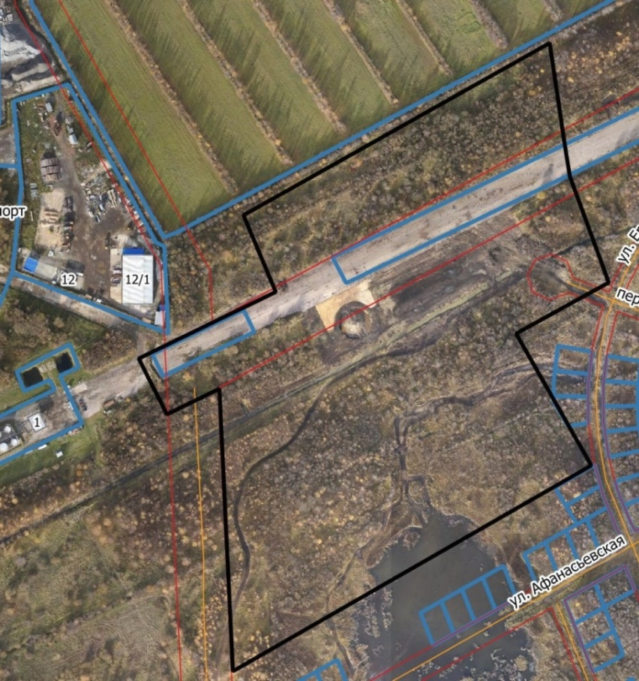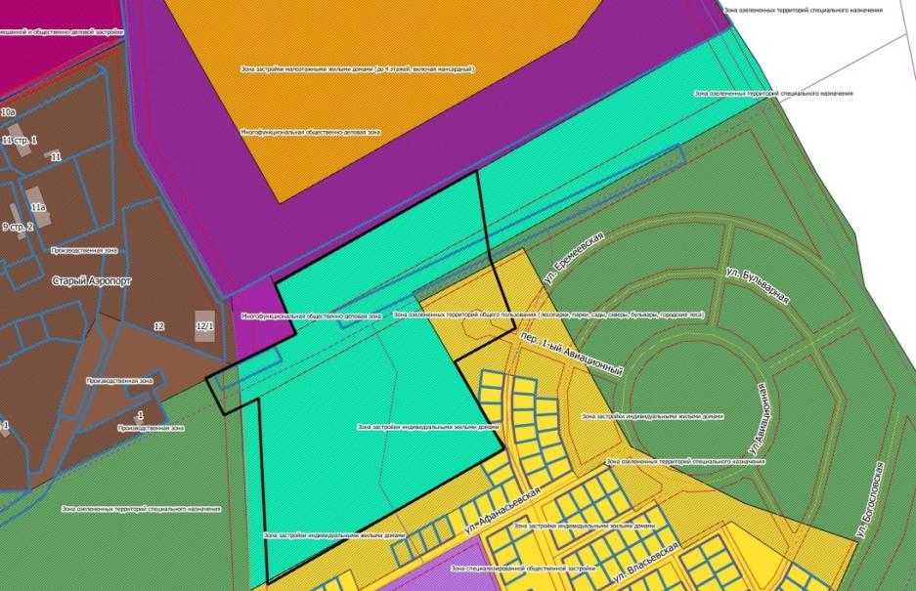 | Целесообразно учесть данное предложение и (или) замечание, в целях создания и развития общественного пространства для занятия спортом и реализации городских проектов, направленных на развитие гражданского общества.
38* |  | 1 участник  16-0-27/347 | В отношении земельных участков с кадастровыми номерами 35:24:0302001:106, 35:24:0302001:107 сменить зону с «зона смешанной и общественно деловой застройки» на зону «зона застройки среднеэтажными жилыми домами (от 5 до 8 этажей, включая мансардный)» | Целесообразно рассмотреть данное предложение и (или) замечание на предмет возможности его учета, в целях развития жилищного развития с учетом обеспеченности и доступности объектами местного значения для населения.
39* |  | 1 участник  16-0-27/346 | Прошу рассмотреть мое предложение в части территории, расположенной: г. Вологда, рядом с ул. Саммера.  Кадастровые номера земельных участков:  - 35:24:0302008:458, площадью 935 кв.м.,  - 35:24:0302008:459, площадью 842 кв.м.,  - 35:24:0302008:460, площадью 928 кв.м.,  - 35:24:0302008:461, площадью 1016 кв.м.,  - 35:24:0302008:462, площадью 866 кв.м.,  - 35:24:0302008:464, площадью 1056 кв.м.,  - 35:24:0302008:465, площадью 929 кв.м.,  - 35:24:0302008:466, площадью 929 кв.м.,  - 35:24:0302008:467, площадью 992 кв.м.,  - 35:24:0302008:468, площадью 1495 кв.м.,  - 35:24:0302008:474, площадью 1218 кв.м.,  - 35:24:0302008:485, площадью 916 кв.м.,  - 35:24:0302008:496, площадью 1024 кв.м.,  - 35:24:0302008:507, площадью 876 кв.м.,  - 35:24:0302008:518, площадью 790 кв.м.,  - 35:24:0302008:529, площадью 690 кв.м.,  - 35:24:0302008:532, площадью 762 кв.м.,  - 35:24:0302008:453, площадью 717 кв.м.,  - 35:24:0302008:455, площадью 1080 кв.м.,  - 35:24:0302008:456, площадью 1212 кв.м.,  - 35:24:0302008:457, площадью 913 кв.м.,  - 35:24:0302008:454, площадью 846 кв.м.,  по смене существующей функциональной зоны сельскохозяйственных угодий на зону, предусматривающую строительство индивидуальных жилых домов. | Целесообразно рассмотреть данное предложение и (или) замечание на предмет возможности его учета, с учетом обеспеченности и территориальной доступности объектами местного значения для населения.
40* |  | 1 участник  16-0-27/345 | Прошу рассмотреть мое предложение в части территории, расположенной: г. Вологда, ул. Баранковская Кадастровые номера земельных участков:  - 35:24:0302017:842, площадью 870 кв.м.,  - 35:24:0302017:815, площадью 867 кв.м.,  - 35:24:0302017:817, площадью 919 кв.м.,  - 35:24:0302017:814, площадью 790 кв.м.,  - 35:24:0302017:813, площадью 838 кв.м.,  - 35:24:0302017:812, площадью 830 кв.м.,  - 35:24:0302017:827, площадью 841 кв.м.,  - 35:24:0302017:828, площадью 818 кв.м.,  - 35:24:0302017:829, площадью 809 кв.м.,  - 35:24:0302017:830, площадью 824 кв.м.,  - 35:24:0302017:831, площадью 780 кв.м.,  - 35:24:0302017:833, площадью 816 кв.м.,  - 35:24:0302017:834, площадью 788 кв.м.,  - 35:24:0302017:835, площадью 826 кв.м.,  - 35:24:0302017:836, площадью 1236 кв.м.,  - 35:24:0302017:837, площадью 1190 кв.м.,  - 35:24:0302017:838, площадью 793 кв.м.,  - 35:24:0302017:839, площадью 802 кв.м.,  - 35:24:0302017:840, площадью 793 кв.м.,  - 35:24:0302017:841, площадью 1014 кв.м.,  - 35:24:0302017:826, площадью 847 кв.м.,  - 35:24:0302017:825, площадью 1059 кв.м.,  - 35:24:0302017:824, площадью 819 кв.м.,  - 35:24:0302017:823, площадью 844 кв.м.,  - 35:24:0302017:822, площадью 849 кв.м.,  - 35:24:0302017:820, площадью 1244 кв.м.,  - 35:24:0302017:819, площадью 1255 кв.м.,  - 35:24:0302017:818, площадью 915 кв.м.,  - 35:24:0302017:816, площадью 881 кв.м.,  по смене существующей функциональной зоны сельскохозяйственных угодий на зону, предусматривающую строительство индивидуальных жилых домов. | Целесообразно рассмотреть данное предложение и (или) замечание на предмет возможности его учета, с учетом наличия на данной территорий зоны подтопления, а также обеспеченности и территориальной доступности объектами местного значения для населения.
41* |  | 1 участник  16-0-27/336 | Изменить функциональную зону с сельскохозяйственные угодья на зону, предусматривающую строительство индивидуальных жилых домов в отношении земельных участков с кадастровыми номерами: 35:24:0302017:718, 35:24:0302017:717, 35:24:0302017:745, 35:24:0302017:733 | Целесообразно рассмотреть данное предложение и (или) замечание на предмет возможности его учета, с учетом наличия на данной территорий зоны подтопления, а также обеспеченности и территориальной доступности объектами местного значения для населения.
42* |  | 1 участник  16-0-27/352 | Прошу рассмотреть мое предложение в части территории, расположенной: г. Вологда, территория 1-я садоводческая (между ул. Баранковской и ул. Тепенькинской), кадастровый номер зем. участка 35:24:0302017:580, площадью 1437кв.м., по смене существующей функциональной зоны сельскохозяйственных угодий на зону, предусматривающую строительство индивидуальных жилых домов. | Целесообразно рассмотреть данные предложения и (или) замечания на предмет возможности их учета, с учетом наличия на данной территорий зоны затопления, а также обеспеченности и территориальной доступности объектами местного значения для населения.
43* |  | 1 участник  16-0-27/350 | Прошу рассмотреть мое предложение в части моих земельных участков, которые расположены: г. Вологда, (между ул.Садоводов и ул.Доронино), кадастровый номер 35:24:0302010:183 площадь 600 кв.м., 35:24:0302010:184 площадь 600 кв.м., 35:24:0302010:185 площадь 600 кв.м., 35:24:0302010:187 площадь 600 кв.м., с целью изменения существующей функциональной зоны сельскохозяйственных угодий в функциональную зону застройки индивидуальными жилыми домами в проекте Генерального плана городского округа города Вологды.
44* |  | 1 участник  16-0-27/349 | Прошу рассмотреть мое предложение в части моего земельного участка, которые расположенного: г. Вологда, (между ул.Садоводов и ул.Доронино), кадастровый номер 35:24:0302010:188 площадь 6 кв.м., с целью изменения существующей функциональной зоны сельскохозяйственных угодий в функциональную зону, в которой возможно строительство индивидуального малоэтажного жилого дома (зона ИЖС, для ведения садоводства или иная другая зона, в которой допускается строительство жилого дома) Генерального плана городского округа города Вологды
45* |  | 1 участник  16-0-27/368 | Прошу рассмотреть мое предложение в части моих земельных участков, которые расположены: г. Вологда, (между ул.Садоводов и ул.Доронино), кадастровый номер 35:24:0302010:176 площадь 700 кв.м., 35:24:0302010:179 площадь 700 кв.м., 35:24:0302010:180 площадь 700 кв.м., 35:24:0302010:199 площадь 975 кв.м. по смене из существующей функциональной зоны сельскохозяйственных угодий в функциональную зону, в которой возможно строительство индивидуальных жилых домов в Генерального плана городского округа города Вологды.
46* |  | 1 участник  16-0-27/374 | Прошу рассмотреть мое предложение в части моего земельного участка, который расположен: г. Вологда, (между ул.Садоводов и ул.Доронино), кадастровый номер 35:24:0302010:177 площадь 700кв.м., 35:24:0302010:178 площадь 700кв.м., с целью изменения существующей функциональной зоны сельскохозяйственных угодий в функциональную зону застройки индивидуальными жилыми домами в проекте Генерального плана городского округа города Вологды.
47* |  | 1 участник  12-0-15/2622 | Прошу рассмотреть моё предложение в части территории, расположенной в г.Вологдаул. Баранковская, кадастровый номер земельного участка: 35:24:0302017:809 площадью 1013 кв.м. по смене существующей функциональной зоны сельскохозяйственных угодий на зону, предусматривающую строительство индивидуальных жилых домов | Целесообразно рассмотреть данные предложения и (или) замечания на предмет возможности их учета, с учетом наличия на данной территорий зоны подтопления, а также обеспеченности и территориальной доступности объектами местного значения для населения.
48* |  | 1 участник  16-0-27/392 | Прошу рассмотреть мое предложение в части территории расположенной в г. Вологде по ул. Баранковской и включающей земельный участок с кадастровым номером 35:24:0302017:773 площадью 846,0 кв. м., по смене существующей функциональной зоны сельхозугодий на любую зону, допускающую строительство индивидуальных жилых домов.
49* |  | 1 участник  12-0-15/2623  16-0-27/394 | Прошу рассмотреть мое предложение в части территории, расположенной г. Вологда, Доронино, кадастровые номера земельных участков 35:24:0302008:489 и 35:24:0302008:524, площадь 1180 кв.м. и 876 кв.м. соответственно, по смене существующей функциональной зоны сельскохозяйственных угодий на зону, предусматривающих строительство индивидуальных жилых домов. | Целесообразно рассмотреть данное предложение и (или) замечание на предмет возможности его учета, с учетом обеспеченности и территориальной доступности объектами местного значения для населения.
50* |  | 1 участник  16-0-27/384 | Прошу рассмотреть моё предложение в части территории, расположенной в г.Вологдаул.Баранковская, кадастровый номер земельного участка: 35:24:0302017:705 площадью 819кв.м и 35:24:0302017:706 площадью 844кв.м. по смене существующей функциональной зоны сельскохозяйственных угодий на зону, предусматривающую строительство индивидуальных жилых домов | Целесообразно рассмотреть данные предложения и (или) замечания на предмет возможности их учета, с учетом наличия на данной территорий зоны подтопления, а также обеспеченности и территориальной доступности объектами местного значения для населения.
51* |  | 1 участник  16-0-27/383 | Прошу Вас рассмотреть мое предложение в части территории, расположенной в Вологодская области, г. Вологда, улБаранковская, кадастровый номер земельного участка, 35:24:0302017:791, плошалью 884.42 квм, по смене существующей функциональной зоны сельскохозяйственных угодий на зону, предусматривающую строительство индивидуальных жилых ломов.
52* |  | 1 участник  16-0-27/400 | Прошу рассмотреть моё предложение в части территории, расположенной в г.Вологда ул. Баранковская, кадастровый номер земельного участка: 35:24:0302017:713 площадью 971 кв.м. по смене существующей функциональной зоны сельскохозяйственных угодий на зону, предусматривающую строительство индивидуальных жилых домов
53* |  | 1 участник  16-0-27/399 | Прошу рассмотреть моё предложение в части территории расположенный в г. Вологда ул. Баранковская 35:24:0302017:683 площадью 791,0 кв. м по смене сущ функции зоны с/х угодий на зону ИЖС
54* |  | 1 участник  16-0-27/398 | Прошу рассмотреть моё предложение в части территории, расположенной в г.Вологда ул. Баранковская, кадастровый номер земельного участка: 35:24:0302017:719 площадью 995 кв.м. по смене существующей функциональной зоны сельскохозяйственных угодий на зону, предусматривающую строительство индивидуальных жилых домов.
55* |  | 1 участник  16-0-27/397 | Прошу рассмотреть моё предложение в части территории, расположенной в г.Вологдаул.Баранковская, кадастровый номер земельного участка: 35:24:0302017:729 площадью 999 кв.м. по смене существующей функциональной зоны сельскохозяйственных угодий на зону, предусматривающую строительство индивидуальных жилых домов
56* |  | 1 участник  16-0-27/396 | Прошу рассмотреть моё предложение в части территории, расположенной в г.Вологдаул.Баранковская, кадастровый номер земельного участка: 35:24:0302017:715 площадью 981 кв.м. по смене существующей функциональной зоны сельскохозяйственных угодий на зону, предусматривающую строительство индивидуальных жилых домов. | Целесообразно рассмотреть данные предложения и (или) замечания на предмет возможности их учета, с учетом наличия на данной территорий зоны подтопления, а также обеспеченности и территориальной доступности объектами местного значения для населения.
57* |  | 1 участник  16-0-27/395 | Прошу рассмотреть моё предложение в части территории, расположенной в г.Вологдаул.Баранковская, кадастровый номер земельного участка: 35:24:0302017:806 площадью 793 кв.м. по смене существующей функциональной зоны сельскохозяйственных угодий на зону, предусматривающую строительство индивидуальных жилых домов
58* |  | 1 участник  16-0-27/393 | Прошу рассмотреть моё предложение в части территории, расположенной в г.Вологдаул. Баранковская, кадастровый номер земельного участка: 35:24:0302017:728 площадью 1024 кв.м. по смене существующей функциональной зоны сельскохозяйственных угодий на зону, предусматривающую строительство индивидуальных жилых домов
59* |  | 1 участник  12-0-15/2612 | Прошу рассмотреть моё предложение в части территории, расположенной в г.Вологдаул. Баранковская, кадастровый номер земельного участка: 35:24:0302017:783 площадью 1315кв.м. по смене существующей функциональной зоны сельскохозяйственных угодий на зону, предусматривающую строительство индивидуальных жилых домов
60* |  | 1 участник  16-0-27/401 | Прошу рассмотреть моё предложение в части территории, расположенной в г. Вологде по ул. Баранковской и включающей земельный участок с кадастровым номером 35:24:0302017:695 площадью 793 кв. м., существующей функциональной зоны сельхозугодий на любую зону, допускающую строительство индивидуальных жилых домов

Выводы по результатам общественных обсуждений по проекту решения Вологодской городской Думы «О внесении изменений в решение Вологодской городской Думы от 29 декабря 2014 года № 171 «Об утверждении генерального плана городского округа города Вологды»:

- Все необходимые процедуры в рамках общественных обсуждений выполнены надлежащим образом и соответствуют требованиям действующего законодательства и нормативным правовым актам городского округа города Вологды.
- Поступившие предложения граждан, являющихся участниками общественных обсуждений, постоянно проживающих на территории, в пределах которой проводятся общественные обсуждения, признаны организатором общественных обсуждений подлежащими учету при принятии решения об утверждении (отклонении) проекта.
- Поступившие предложения и замечания иных участников общественных обсужденийпризнаны организатором общественных обсуждений подлежащими учету при принятии решения об утверждении (отклонении) проекта.
- Поступившие предложения и замечания участников общественных, постоянно проживающих на территории, в пределах которой проводятся общественные обсуждения, указанные в пунктах Перечня предложений (замечаний) по проекту:
5, а также иных участников общественных обсуждений, указанные в пунктах Перечня предложений (замечаний) по проекту 2*, 13*(частично), 18*, 20*, 22*- признаны организатором общественных обсуждений не подлежащими учету при принятии решения об утверждении (отклонении) проекта.
Предложения и (или) замечания 46 граждан и юридических лиц, поступившие в период с 09 сентября 2024 года
до 13 сентября 2024 года (включительно) и зарегистрированные в Администрации города Вологды за входящими номерами:
РК № 16-0-27/292, РК № 16-0-27/335, РК № 16-0-27/281, РК № 16-0-27/282, РК № 16-0-27/286, РК № 16-0-27/293,
РК № 16-0-27/294, РК № 16-0-27/295, РК № 16-0-27/296, РК № 16-0-27/300, РК № 16-0-27/301, РК № 16-0-27/304,
РК № 16-0-27/305, РК № 16-0-27/318, РК № 16-0-27/320, РК № 16-0-27/323, РК № 16-0-27/326, РК № 16-0-27/327,
РК № 16-0-27/328, РК № 16-0-27/329, РК № 16-0-27/330, РК № 16-0-27/331, РК № 16-0-27/332, РК № 16-0-27/333,
РК № 16-0-27/334, РК № 16-0-27/337, РК № 16-0-27/338, РК № 16-0-27/339, РК № 16-0-27/289, РК № 16-0-27/341,
РК № 16-0-27/343, РК № 16-0-27/344, РК № 16-0-27/348, РК № 16-0-27/351, РК № 16-0-27/353, РК № 16-0-27/356,
РК № 16-0-27/358, РК № 16-0-27/369, РК № 16-0-27/372, РК № 16-0-27/373, РК № 16-0-27/375, РК № 16-0-27/377,
РК № 16-0-27/378, РК № 16-0-27/379, РК № 16-0-27/380, РК № 16-0-27/386, РК № 16-0-27/387, РК № 16-0-27/390,
РК № 16-0-27/391, не подлежат рассмотрению организатором общественных обсуждений, поскольку поступили с нарушением требований пункта 12 статьи 5.1. Градостроительного кодекса Российской Федерации, решения Вологодской городской Думы от 28 июня 2018 года № 1565 «Об утверждении Положения о порядке организации и проведения в городском округе городе Вологде общественных обсуждений или публичных слушаний в случаях, предусмотренных Градостроительным кодексом Российской Федерации» (с последующими изменениями), пунктов 2-5 Порядка приема предложений и (или) замечаний по проекту решения Вологодской городской Думы «О внесении изменений в решение Вологодской городской Думы от 29 декабря 2014 года № 171 «Об утверждении генерального плана городского округа города Вологды» и участия населения городского округа города Вологды в его обсуждении, утвержденного постановлением Главы города Вологды от 04 сентября 2024 года № 410.
В соответствии с пунктом 1.7 Положения о порядке организации и проведения в городском округе городе Вологде общественных обсуждений или публичных слушаний в случаях, предусмотренных Градостроительным кодексом Российской Федерации, утвержденного решением Вологодской городской Думы от 28 июня 2018 года № 1565 (с последующими изменениями), результаты общественных обсуждений носят для органов местного самоуправления и должностных лиц местного самоуправления города Вологды рекомендательный характер.

Начальник Управления архитектуры
Администрации города Вологды Д.И.Поздняков

